Table

No:1 INSTRUCTOR
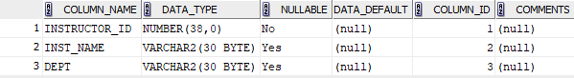

No:2 COURSE
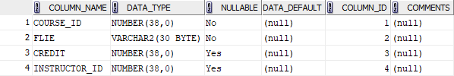

No:3 STUDENT
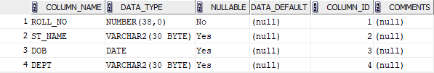

No:4 ENROLLMENT
